36.ЛОСДУ. СТРУКТУРА РЕШЕНИЯ.

**Линейные однородные системы дифференциальных уравнений (ЛОСДУ)** имеют самостоятельное значение, а также – вспомогательное значение в качестве первого этапа в процессе решения линейных неоднородных систем дифференциальных уравнений (ЛНСДУ) .

Нормальная ЛОСДУ порядка http://matica.org.ua/images/stories/TODU/image473.png имеет следующий вид:

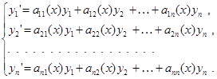

В матричной форме эта система имеет вид http://matica.org.ua/images/stories/TODU/image745.png, где http://matica.org.ua/images/stories/TODU/image746.png – квадратная функциональная матрица коэффициентов http://matica.org.ua/images/stories/TODU/image747.png– функциональный вектор-столбец неизвестных, http://matica.org.ua/images/stories/TODU/image748.png– функциональный вектор-столбец производных неизвестных системы уравнений.

Теорема (о линейных свойствах решений ЛОСДУ).

Если вектор-функции http://matica.org.ua/images/stories/TODU/image749.png, заданные на некотором интервале http://matica.org.ua/images/stories/TODU/image555.png, являются решениями линейной однородной системы дифференциальных уравнений, то их линейная комбинация http://matica.org.ua/images/stories/TODU/image750.png Также является решением.

Определение. Система решений http://matica.org.ua/images/stories/TODU/image749.png ЛОСДУ, заданных на некотором интервале http://matica.org.ua/images/stories/TODU/image555.png, называется фундаментальной, если эти решения линейно независимы на интервале http://matica.org.ua/images/stories/TODU/image555.png, а число этих решений равно порядку системы.

**Теорема (критерий фундаментальности решений ЛОСДУ).**

Для того чтобы система http://matica.org.ua/images/stories/TODU/image473.png решений http://matica.org.ua/images/stories/TODU/image749.png ЛОСДУ порядка http://matica.org.ua/images/stories/TODU/image473.png с непрерывной на некотором интервале http://matica.org.ua/images/stories/TODU/image555.png матрицей коэффициентов http://matica.org.ua/images/stories/TODU/image751.png Была фундаментальной, необходимо и достаточно, чтобы Вронскиан системы был отличен от нуля во всех точках интервала http://matica.org.ua/images/stories/TODU/image555.png.

Теорема о структуре общего решения линейного однородного дифференциального уравнения. Общее решение y(x) линейного однородного дифференциального уравнения есть линейная комбинация функций из фундаментальной системы решений этого уравнения:   
y(x) = C1 y1(x) + C2 y2(x) + …+ Cn yn(x).   
http://energy.bmstu.ru/gormath/mathan2s/lindu/Image0.gif**Док-во**. Пусть y1(x), y2(x), …, yn(x) - фундаментальная система решений линейного однородного дифференциального уравнения. Требуется доказать, что любое частное решение yчо(x)этого уравнения содержится в формуле y(x) = C1 y1(x) + C2 y2(x) + …+ Cn yn(x) при некотором наборе постоянных C1, C2, …, Cn. Возьмём любую точку http://energy.bmstu.ru/gormath/mathan2s/lindu/Image1294.gif, вычислим в этой точке числа http://energy.bmstu.ru/gormath/mathan2s/lindu/Image1306.gif и найдём постоянные C1, C2, …, Cn как решение линейной неоднородной системы алгебраических уравнений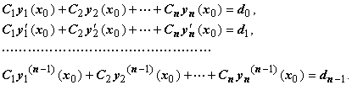   
Такое решение существует и единственно, так как определитель этой системы равен http://energy.bmstu.ru/gormath/mathan2s/lindu/Image1302.gif. Рассмотрим линейную комбинацию y(x) = C1 y1(x) + C2 y2(x) + …+ Cn yn(x) функций из фундаментальной системы решений с этими значениями постоянных C1, C2, …, Cn и сравним её с функцией yчо(x). Функции y(x) и yчо(x) удовлетворяют одному уравнению и одинаковым начальным условиям в точке x0, следовательно, по единственности решения задачи Коши, они совпадают: yчо(x) = C1 y1(x) + C2 y2(x) + … + Cn yn(x). Теорема доказана.   
http://energy.bmstu.ru/gormath/mathan2s/lindu/Image0.gifИз этой теоремы следует, что размерность линейного пространства частных решений однородного уравнения с непрерывными коэффициентами не превышает n. Осталось доказать, что эта размерность не меньше n.

**37.Линейной неоднородной системой дифференциальных уравнений (ЛНС ДУ) называется система уравнений следующего вида**http://refdt.ru/tw_files2/urls_3/15/d-14546/14546_html_m764c72f0.gif (4.14)  
где http://refdt.ru/tw_files2/urls_3/15/d-14546/14546_html_6e4bea5.gif – заданные непрерывные на интервале http://refdt.ru/tw_files2/urls_3/15/d-14546/14546_html_2b5c1741.gif функции.  
  
**Теорема 1. Общее решение ЛНС ДУ (4.14) представляет собой сумму общего решения соответствующей ЛОС ДУ (4.5) и какого-либо частного решения системы (4.14):**http://refdt.ru/tw_files2/urls_3/15/d-14546/14546_html_m5ce720d9.gif (4.15)  
**Доказательство.**  
Прежде всего докажем, что система уравнений (4.15) определяет решение ЛНС ДУ (4.14). Для этого, подставим выражение (4.15) в первое уравнение системы (4.14) и покажем, что в результате получится тождество.

http://refdt.ru/tw_files2/urls_3/15/d-14546/14546_html_m10a13b31.gif,  
т.е. имеем http://refdt.ru/tw_files2/urls_3/15/d-14546/14546_html_118dc06.gif.  
Аналогичный вывод имеет место и для второго уравнения системы (4.14).  
Во второй части доказательства докажем, что выражения (4.15) дают общее решение ЛНС. Для этого надо показать, что всегда найдутся числа с10, с20 такие, что выделенное из семейства (4.15) частное решение будет удовлетворять начальным условиям  
http://refdt.ru/tw_files2/urls_3/15/d-14546/14546_html_m1c9ffae7.gif (4.16)  
Согласно теореме 2 раздела 4.3. выражения (4.15) можно переписать в виде:  
http://refdt.ru/tw_files2/urls_3/15/d-14546/14546_html_4bc69fc5.gif (4.17)  
где http://refdt.ru/tw_files2/urls_3/15/d-14546/14546_html_m2c9e7165.gif и http://refdt.ru/tw_files2/urls_3/15/d-14546/14546_html_54f74e9.gif образуют фундаментальную систему решений ЛОС ДУ. Подставим в систему (4.17) начальные условия:  
http://refdt.ru/tw_files2/urls_3/15/d-14546/14546_html_31aa6444.gif  
или  
http://refdt.ru/tw_files2/urls_3/15/d-14546/14546_html_m3d786950.gif (4.18)  
Определитель этой системы уравнений есть определитель Вронского  
http://refdt.ru/tw_files2/urls_3/15/d-14546/14546_html_44754c6a.gif,  
но согласно теореме 1 пункта 4.3. http://refdt.ru/tw_files2/urls_3/15/d-14546/14546_html_46df0702.gif, следовательно, система уравнений (4.18) имеет решение и притом единственное: http://refdt.ru/tw_files2/urls_3/15/d-14546/14546_html_423a3334.gif.  
**Свойства решений:**

**1)**Разность любых двух решений неоднородной системы уравнений есть решение однородной системы. **2)**Сумма любого частного решения неоднородной системы и решения соответствующей однородной системы есть решение неоднородной системы .

**Теорема 3)**. Если http://pandia.ru/text/77/381/images/image014_17.gif  http://pandia.ru/text/77/381/images/image015_19.gif и   - решения систем уравнений

http://pandia.ru/text/77/381/images/image017_17.gifhttp://pandia.ru/text/77/381/images/image016_19.gif

соответственно, то

http://pandia.ru/text/77/381/images/image018_15.gif - решение системы уравнений

http://pandia.ru/text/77/381/images/image019_14.gif.

**Теорема 4)** Пусть http://pandia.ru/text/77/381/images/image020_12.gif (http://pandia.ru/text/77/381/images/image007_27.gif ) –решение системы уравнений (2), матрица  http://pandia.ru/text/77/381/images/image021_13.gifи вектор  http://pandia.ru/text/77/381/images/image022_13.gif непрерывны на отрезке http://pandia.ru/text/77/381/images/image023_13.gif. Пусть http://pandia.ru/text/77/381/images/image024_13.gif  (где  http://pandia.ru/text/77/381/images/image025_12.gif означает норму матрицы http://pandia.ru/text/77/381/images/image026_12.gif: http://pandia.ru/text/77/381/images/image027_13.gif ) и  http://pandia.ru/text/77/381/images/image028_10.gif. Тогда для http://pandia.ru/text/77/381/images/image029_9.gif имеет место следующая оценка:

http://pandia.ru/text/77/381/images/image030_9.gif  (4)

**http://pandia.ru/text/77/381/images/image034_9.gifТеорема 5)** Пусть матрица  http://pandia.ru/text/77/381/images/image021_13.gif системы лнсду непрерывна на отрезке http://pandia.ru/text/77/381/images/image023_13.gif  и http://pandia.ru/text/77/381/images/image033_8.gif . Тогда решение системы однозначно определяется на отрезке http://pandia.ru/text/77/381/images/image023_13.gif  условием:

Итак, из оценки (4) вытекает единственность решения задачи Коши для линейной неоднородной системы с непрерывной матрицей  http://pandia.ru/text/77/381/images/image035_7.gif.

**38.Метод вариации произвольных постоянных для решения ЛНС ДУ** .

Общее решение ЛОС ДУ дается формулой

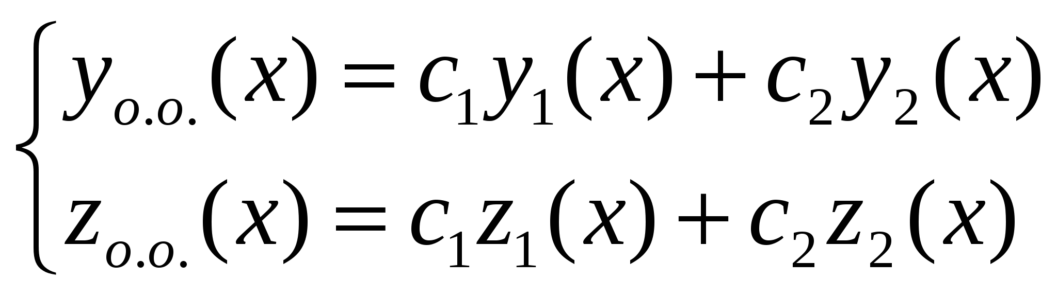

где 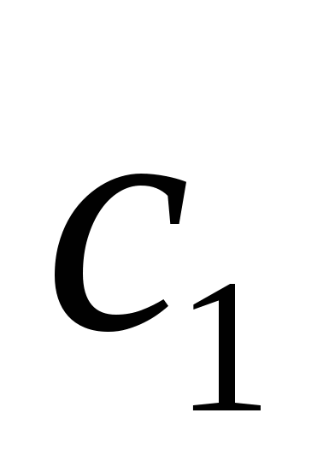и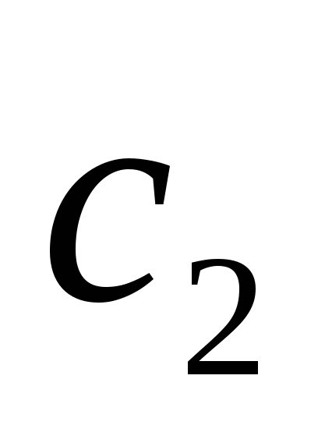- произвольные постоянные. Будем искать решение системы лнсду в виде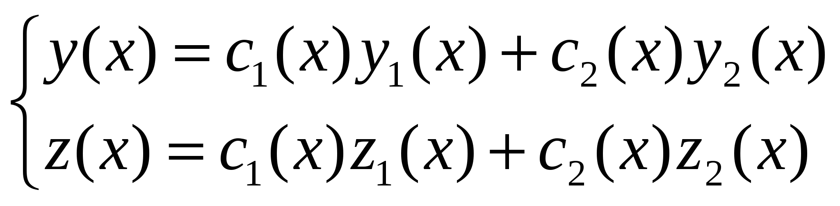(6.1)

где 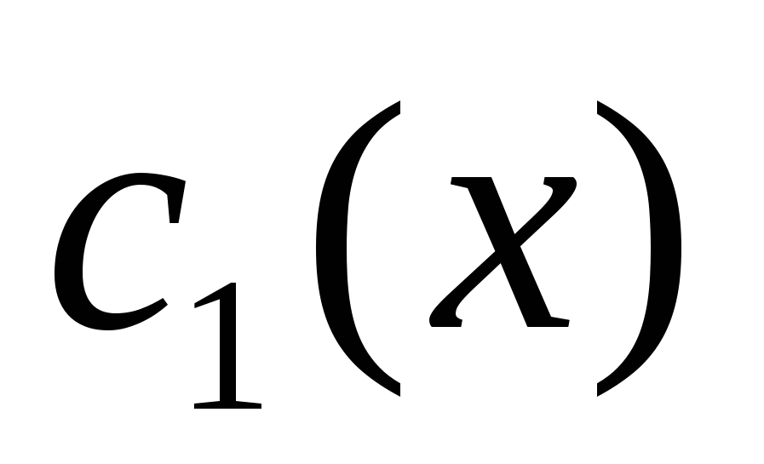и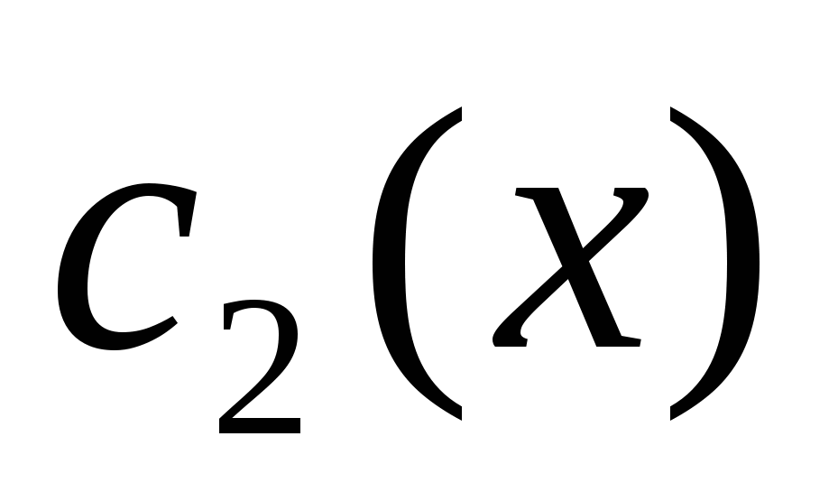- функции, подлежащие определению.

Подставим (6.1) в лнсду

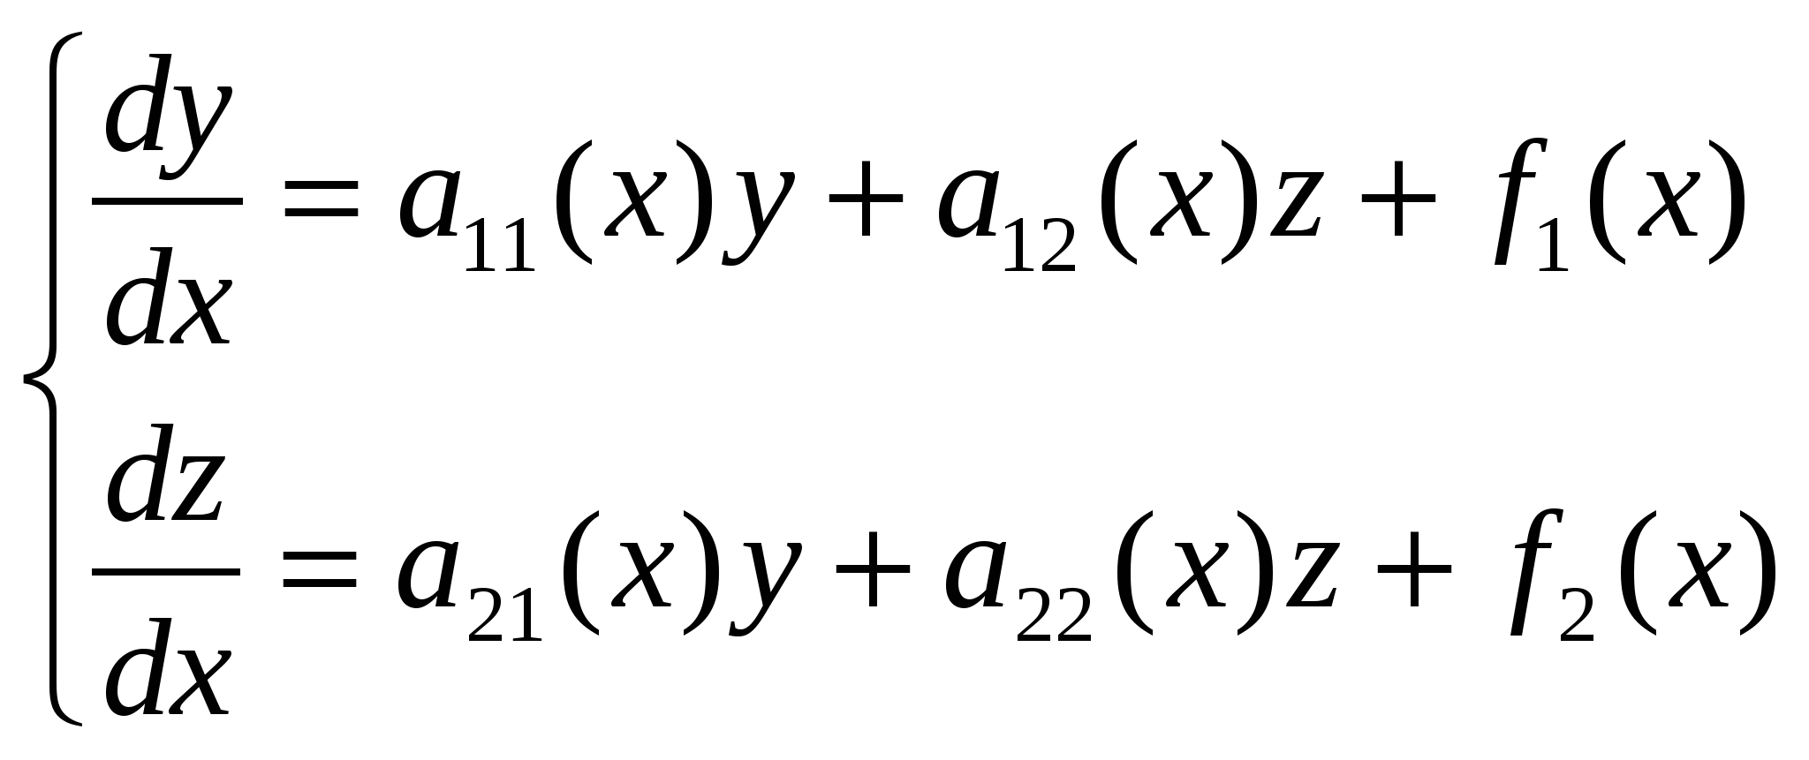

получим:

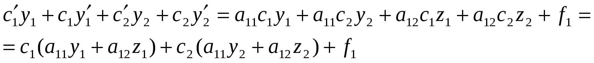

Откуда получаем 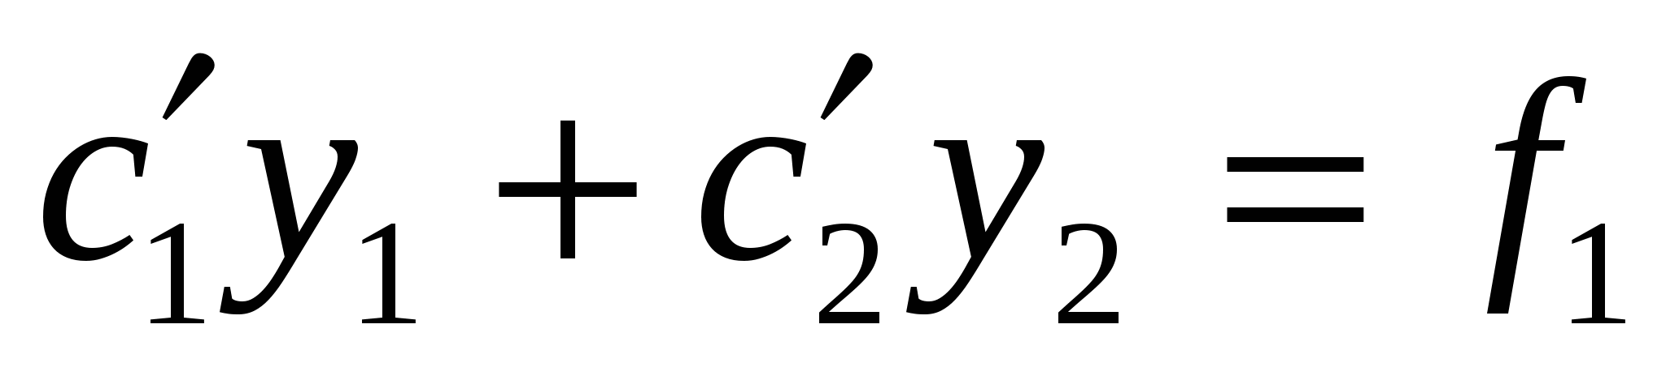

Аналогично получаем второе уравнение для функций 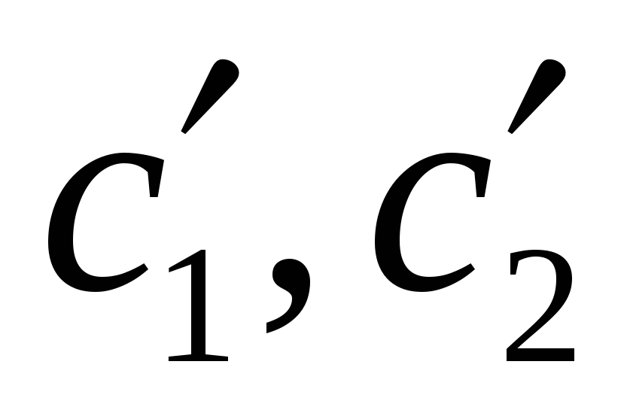: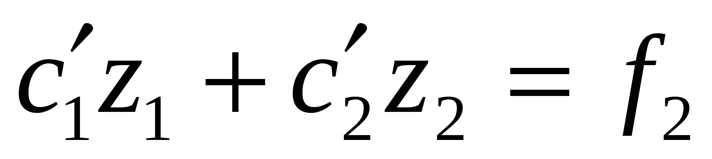.

Итак, для производных имеем систему уравнений

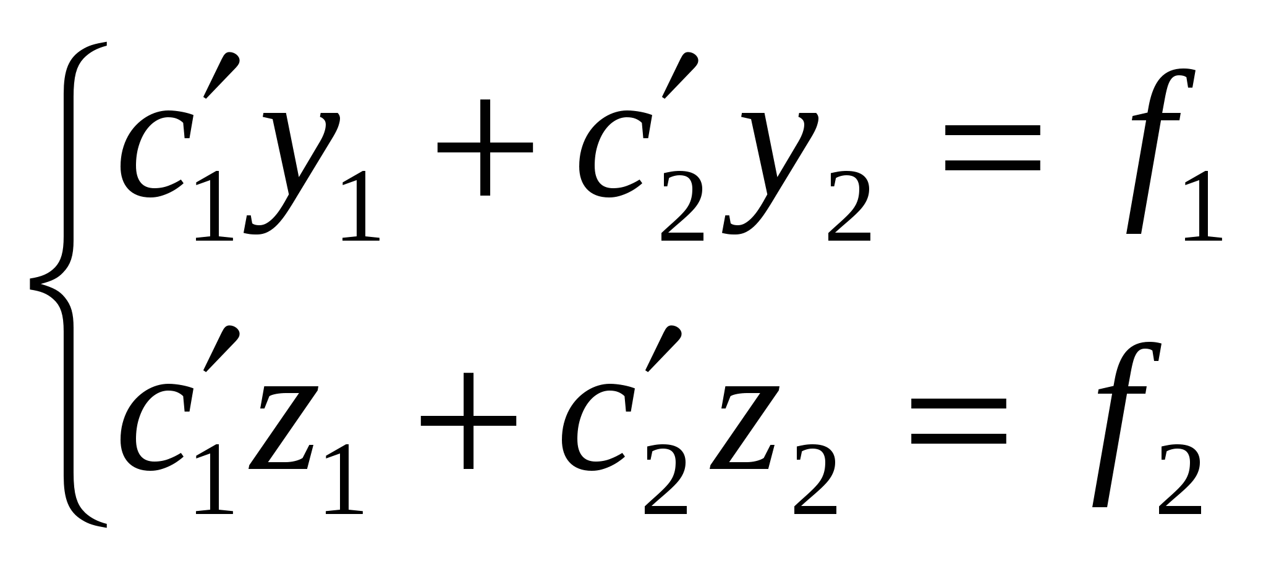(6.2)

определитель которой есть определитель Вронского для фундаментальной системы решений системы лосду, который не обращается в нуль ни в одной точке (a,b). Поэтому решая систему (6.2), однозначно определяются 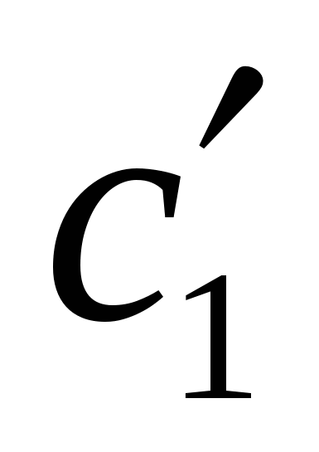и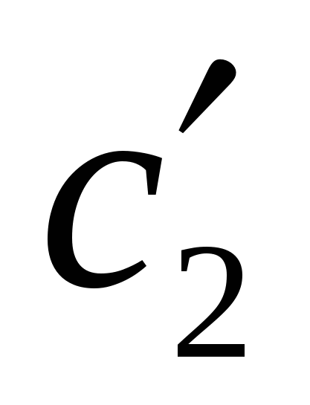: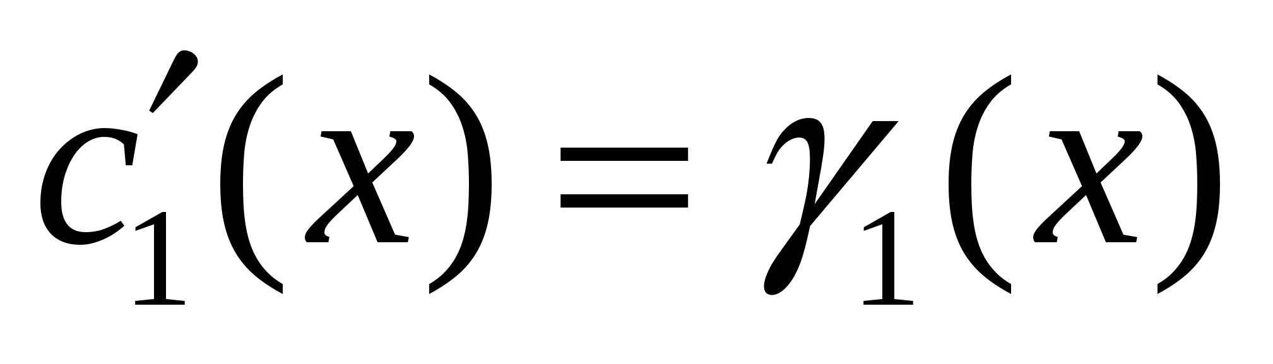и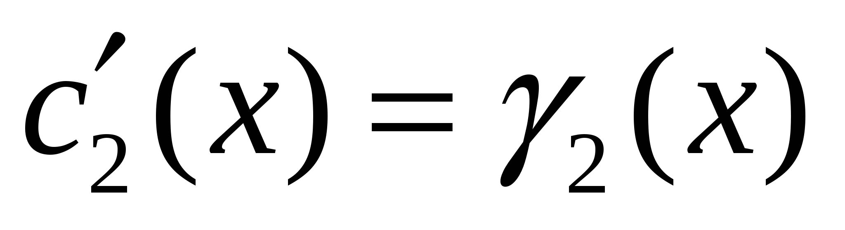. Интегрируем эти выражения и подставляем результат в формулу (6.1).